管理体系审核记录表
过程与活动、  抽样计划 | 涉及  条款 | 受审核部门：综合部 负责人：李重光 陪同人员：左志辉 |  |  | 判定
 |  | 审核员：张静 审核日期：2022-09-01
审核条款：
E: 5.3/6.1.2/6.1.3/6.1.4/6.2/7.2/7.3/7.4/7.5/8.1/8.2/9.1.1/9.1.2/9.2/10.2
O:5.3/6.1.2/6.1.3/6.1.4/6.2/7.2/7.3/7.4/7.5/8.1/8.2/9.1.1/9.1.2/9.2/10.2
部门职责 | E5.3  O5.3 | 文件名称 | 《管理手册》第5.3条款 |  | 符合  不符合
 |  | 运行证据 | 负责公司人力资源管理、制定年度培训计划并组织培训、持证上岗人员管理、体系文件和记录管理、环境和职业健康因素的识别及控制措施的实施、采购控制、检查工作，负责内部沟通干工作、负责公司目标实施情况的考核、协助完成内审工作，协助领导完成管评、体系文件管理等工作。
环境因素 | E6.1.2 | 文件 | 如：手册第6.1条款、《环境因素、危险源的识别与评价控制程序》 |  | 符合  不符合
 |  | 运行证据 | 组织在识别环境因素和相关的环境影响时，需考虑非正常情况、潜在的紧急情况和全生命周期。  环境因素识别考虑了下列过程：  设计开发 原材料采购 生产/服务提供 产品检测 产品储存 产品交付  产品使用 最终处置 其他——  组织的环境因素包括：  能源资源消耗： 水 电 蒸汽（外购） 压缩空气 天然气 氮气（自制）  污染物排放种类：生活污水 工业废水 废气 粉尘 噪声 固体废弃物 危险废弃物 其他  危险化学品引起的环境影响：泄露 燃烧 爆炸 其他——火灾  有《环境因素评价表》，2022-01-01，对各部门的环境因素进行了评价；  有《重要环境因素清单》，内容如下：  评价重要环境因素的准则：《环境因素识别与评价控制程序》和《危险源辨识与风险评价控制程序》  重要环境因素，及其控制措施是：  重要环境因素 状态 控制措施 责任部门  火灾 正常 异常 紧急 消防设施、日常检查、应急演练 各部门  固体废弃物排放 正常 异常 紧急 指定有资格的处理商处理，签定处置协议 各部门  水、电消耗 正常 异常 紧急 加强管理教育 各部门  污水排放 正常 异常 紧急  废气排放 正常 异常 紧急  噪声 正常 异常 紧急  正常 异常 紧急
危险源辨识 | O6.1.2 | 文件名称 | 如：手册第6.1条款、《环境因素识别与评价控制程序》和《危险源辨识与风险评价控制程序》 |  | 符合  不符合
 |  | 运行证据 | 组织在辨识危险源和相关的职业健康安全风险时，已考虑下列因素：  社会因素 领导作用 组织的文化 常规活动和状况 非常规活动和状况  内部或外部以往发生的相关事件 潜在的紧急情况 内部员工 相关方人员 其他  工作场所附近的状况 实际或拟定的变更 危险源的知识和相关信息的变更  危险源辨识考虑了下列过程：  设计开发 原材料采购 生产/服务提供 产品检测 产品储存 产品交付  辅助活动 公用工程 其他——  有《危险源调查评价表》，2022-01-01，对各部门的危险源进行了评价；  有《不可接受风险清单》，内容如下：  评价不可接受风险的准则：《危险源辨识和风险评价控制程序》LEC法  组织的重大危险源包括，及其控制措施是：  重要危险源 职业健康安全风险 控制措施 责任部门  火灾 烧伤 消防设施、日常检查、应急演练 各部门  交通事故 碾压伤、撞击伤 继续交通安全教育 各部门  触电 电击伤 安装漏电保护 各部门  新冠疫情感染 疾病 专人管理 各部门
法律法规要求和其他要求的确定\合规义务 | EO6.1.3 | 文件名称 | 如：手册第6.1.3条款、《法律法规和其他要求控制程序》 |  | 符合  不符合
 |  | 运行证据 | 组织收集法律法规和其他要求的渠道：  专业网站 主管机构 专业书店 其他（行业/协会）  提供有《法律法规清单》，环境法规共17种；职业健康安全法规29种；  列举主要的相关法律法规是：  法律法规名称 具体条款 应用过程 责任部门  《中华人民共和国消防法》 全部 消防过程 各部门  《中华人民共和国固体废物污染环境防治法》 全部 固废处理 各部门  北京市生活垃圾管理条例 全部 固体废弃物管理过程 各部门  北京市工伤条例 全部 工伤 各部门  道路交通安全法 全部 道路交通 各部门  查看《排污许可证》编号： 不适用 有效期至： 年 月 日  污染物排放种类：生活污水 工业废水 废气 粉尘 厂界噪声 其他——  污染物排放总量：达标 未达标，需要改进：  污染物排放浓度：达标 未达标，需要改进：  根据该企业的产品/服务特性确认环境影响评价的种类：——不适用  环境影响登记表 环境影响报告表 环境影响报告书 其他——  备案号：  消防备案：不适用  消防管理由小区统一负责，每层楼配备灭火器和消防栓
措施的策划 | EO6.1.4 | 文件名称 | 如：手册第6.1条款、《环境/职业健康目标、指标管理方案完成情况检查表》 |  | 符合  不符合
 |  | 运行证据 | 组织针对重要环境因素、合规义务、风险和机遇制订了控制措施（管理方案）  控制内容 类别 控制措施 责任部门  节能降耗 重要环境因素 节约用电；控制空调温度 各部门  固体废弃物处理 重要环境因素 垃圾分类管理 各部门  发生火灾 重要环境因素、不可接受风险 消防设施、日常检查、应急演练 各部门  触电事故为零 不可接受风险 使用漏电保护器 各部门  意外伤害为零 不可接受风险 对员工进行交通安全的教育 各部门
管理目标及其实现的策划 | E6.2  O6.2 | 文件名称 | 手册第6.2条款 、《环境、职业健康安全目标考核记录》 |  | 符合  不符合
 |  | 运行证据 | 组织建立了与方针一致的文件化的管理目标。为实现总管理目标而建立的各层级目标，各层级目标具体、有针对性、可测量并且可实现。  本部门分解的管理目标实现情况的评价，及其测量方法是：  管理目标 考核方法 目标实际完成（2021.8-2022.8）  固体废弃物100%分类，合理处理； 垃圾分类数量/总数量X100% 100%  环境污染事故发生率为零； 实际发生 0  各类重伤以上事故发生率为零； 按实际发生次数 0  火灾事故发生率为零。 按实际发生次数 0  无发生人员感染 按实际发生次数 0  目标已实现，  目标没有实现的，组织在内部及时进行原因分析并采取了改进措施。
能力  人力资源 | E7.2  O7.2 | 文件名称 | 管理手册7.2条款、《人力资源控制程序》、《能力和意识控制程序》、《岗位任职要求》 |  | 符合  不符合
 |  | 运行证据 | 查看《岗位任职能力描述》充分有效 不足，说明：  有《员工任职能力评价表》  关键岗位的人员 任职要求 学历/专业 工作经历年限 是否胜任  （管理人员） 管理者代表左志辉 学历：本科/专科/高中及以上 专业：无特殊要求 培训：管理体系知识 工作经历：10 年 学历：硕士 专业：高分子 25年 胜任 □不胜任  销售部经理 刘鼎 学历：本科/专科/高中以上/初中 专业：室内设计 培训：无特殊要求 工作经历：5 年以上 学历：本科 专业：室内设计 12年 胜任 □不胜任  综合部工程师 李重光 学历：本科/专科/高中以上/初中 专业：室内设计 培训：无特殊要求 工作经历：5 年以上 学历：本科 专业：室内设计 10年 胜任 □不胜任  获得所需的能力所采取措施：培训 调整岗位 岗位辅导 招聘 劳务外包 其他  经沟通了解，公司人员整体对体系掌握的程度还需加强，会不定期的请外部老师给做培训。  《招聘计划》 招聘完成情况 社会招聘 校园招聘 满足条件比例  管理人员 0 名 实招 名  技术人员 0 名【常态招聘】 实招 名 ——  操作人员 0 名【常态招聘】 实招 名 ——  是否建立了《培训计划》 是 □否，  培训过程的控制：  计划培训日期 培训记录内容 参加部门/人数 评价方式 培训有效性评价  2022-01-18 QES管理体系贯标培训 各部门人员/5人 笔试 面试 ☑有效 □不足  2022-03-20 法律法规培训 各部门人员/5人 笔试 面试 ☑有效 □不足  2022-04-10 内审员培训 2名内审员 笔试 面试 ☑有效 □不足  2022-06-10 危险源识别培训 各部门人员/5人 笔试 面试 ☑有效 □不足  检查三级安全教育的情况——非生产企业不适用  入职新员工姓名 入厂日期 厂级教育日期/时间 车间级教育 班组级教育  张XX 年 月 日 小时 年 月 日 小时 年 月 日 小时  年 月 日 小时 年 月 日 小时 年 月 日 小时  老员工调岗 原岗位 新岗位 车间级 班组级  年 月 日 小时 年 月 日 小时 年 月 日 小时  年 月 日 小时 年 月 日 小时 年 月 日 小时  持证上岗人员的控制：（不涉及）  特种设备作业人员 姓名 资格证书编号 有效期期限 结论  叉车工 —— 年 月 日 □有效 □过期  电梯工 —— 年 月 日 □有效 □过期  行车工 —— 年 月 日 □有效 □过期  锅炉工（G1） —— 年 月 日 □有效 □过期  压力容器操作工 —— 年 月 日 □有效 □过期  压力管道操作工 —— 年 月 日 □有效 □过期  特种作业人员资质——不涉及  特种作业人员 姓名 资格证书 有效期期限 结论  焊工 —— 年 月 日 □有效 □过期  高压电工 —— 年 月 日 □有效 □过期  低压电工 —— 年 月 日 □有效 □过期  危化品操作工 —— 年 月 日 □有效 □过期  消防员 —— 年 月 日 □有效 □过期  安全员 —— 年 月 日 □有效 □过期  车辆驾驶员 —— 年 月 日 有效 □过期  有效 □过期  健康证管理，提供有健康证，随机抽取：——不涉及  人员类型 姓名 资格证书编号 有效期期限 结论  20XX年XX月XX日 有效 □过期  20XX年XX月XX日 有效 □过期  20XX年XX月XX日 有效 □过期  20XX年XX月XX日 有效 □过期  20XX年XX月XX日 有效 □过期
意识  人力资源 | E7.3  O7.3 | 文件名称 | 《人力资源控制程序》 《人员能力、意识控制程序》管理手册7.3条款 |  | 符合  不符合
 |  | 运行证据 | 组织工作人员提高环境和职业健康安全意识的方式：  需要让员工知晓的内容 方式  管理方针 会议 展板 □标语 培训 □其他  与其任务相关的管理目标 会议 展板 □标语 培训 □其他  对管理体系有效性的贡献，包括改进提升绩效的益处； 会议 □展板 □标语 培训 □其他  不符合管理体系要求的后果 会议 □展板 □标语 培训 □其他  与他们的工作相关的重要环境因素和相关的实际或潜在的环境影响 会议 □展板 □标语 培训 □其他  不符合管理体系要求，包括未履行组织合规义务的后果 会议 □展板 □标语 培训 其他
沟通 | E7.4  O7.4 | 文件名称 | 管理手册7.4条款、《信息沟通控制程序》 |  | 符合  不符合
 |  | 运行证据 | 组织考虑了合规义务，确保信息与管理体系形成的信息一致且真实可信。  外部沟通的控制：没有主管部门的检查和产品的抽查  沟通日期 沟通的内容 沟通对象 沟通方法 责任部门 回应情况  —— 产品和配方 顾客 面谈、网络 销售部 签订销售合同  —— 原材料 供方 面谈、网络 综合部 签订采购合同  是否规定了外部沟通有关信息人员的职责和权限；是 否  内部沟通的控制：提供有信息沟通记录；  沟通日期 沟通的内容 沟通对象 沟通方法 责任部门 回应情况  每周 部门间工作安排 各部门负责人 会议、微信群 综合部 实际工作中执行  经沟通了解企业内部报告的渠道：口头 手机/电话 网络 书面 会议 意见箱
形成文件的信息 | E7.5  O7.5 | 文件名称 | 《文件控制程序》 《记录控制程序》 《文件化信息控制程序》 |  | 符合  不符合
 |  | 运行证据 | 查看《受控文件清单》  文件名称 载体 发布日期 审批人 发放范围 作废处理 责任人  管理手册 纸质 电子 2019-01-01 宋荣乔 各部门 —— ——  程序文件 纸质 电子 2019-01-01 宋荣乔 各部门 —— ——  制度汇编 纸质 电子 2019-01-01 宋荣乔 各部门 —— ——  电子文件系统管理：定期杀毒 定期备份 限值上网 取消USB端口 其他  查看文件修订——无变更  文件名称 载体 修订日期 审批人 发放范围 作废处理 责任人  纸质 电子 —— ——  纸质 电子 —— ——  纸质 电子  提供有《适用法律法规清单》、《环境法律、法规、执行标准清单》、《职业健康安全法律、法规、执行标准清单》；  列举主要的相关法律法规是：  法律法规名称 具体条款 应用过程 责任部门  《中华人民共和国消防法》 全部 消防过程 各部门  《中华人民共和国固体废物污染环境防治法》 全部 固废处理 各部门  北京市生活垃圾管理条例 全部 固体废弃物管理过程 各部门  消防安全标志GB 13495.1-2015 全部 消防过程 各部门  北京市工伤条例 全部 工伤 各部门  道路交通安全法 全部 道路交通 各部门  外来文件控制，提供有《适用法律法规清单》、《环境法律、法规、执行标准清单》、《职业健康安全法律、法规、执行标准清单》，随机抽取：  文件名称 性质 收集日期 收集人 使用方法 适用部门  北京市生活垃圾管理条例 标准法规 通知 图纸 2022-01-01 杜文霞 直接下发 转成内部文件 各部门  消防安全标志GB 13495.1-2015 标准法规 通知 图纸 2022-01-01 杜文霞 直接下发 转成内部文件 各部门  《中华人民共和国消防法》 标准法规 通知 图纸 2022-01-01 杜文霞 直接下发 转成内部文件 各部门  北京市消防条例 标准法规 通知 图纸 2022-01-01 杜文霞 直接下发 转成内部文件 各部门  记录（音频、视频、图片等证据）控制  记录名称 载体 保存期限 保存部门 处理方式 审批人  环境因素识别评价表 纸质 电子 2年 综合部 记录未到期处置 ——  废弃物处理记录 纸质 电子 2年 综合部 记录未到期处置 ——  火灾应急演练记录 纸质 电子 2年 综合部 记录未到期处置 ——  合规性评价 纸质 电子 2年 综合部 记录未到期处置 ——  危险源辨识及风险评价表 纸质 电子 2年 综合部 记录未到期处置 ——
运行 | E8.1 | 文件名称 | 管理手册 8.1条款、《环境运行控制程序》、《消防安全控制程序》、《固体废弃物控制程序》、《水电管理制度》、《固体废弃物管理制度》 |  | 符合  不符合
 |  | 运行证据 | 本部门目前进行固体废弃物的性质：  可回收 一般生活垃圾 试验废弃物（废液、固废、试剂瓶等）  废墨盒，晒鼓 厨余垃圾  可回收垃圾的处置：  自用为原材料 交给有资质的第三方，统一处理 其他  废墨盒，晒鼓：办公室统一存放，厂家在维修后取走；  一般生活垃圾：分类存放，统一清运；  试验废弃物：不涉及  ■用电：照明、空调、设备运行——人走关灯、断电、营业温度适宜（冬季≤20℃，夏季冬季≥26℃）；  ■用水：不跑冒滴漏，随手关水龙头；  ■消防：有消防栓、灭火器（干粉），运行过程中进行检查，提供有《安全消防设施检查卡》，每周进行1次；  ■特种设备的使用：不使用
消除危险源和降低职业健康安全风险 | O8.1 | 文件名称 | 管理手册 8.1条款、《环境运行控制程序》、《消防安全控制程序》、《固体废弃物控制程序》、《水电管理制度》、《固体废弃物管理制度》 |  | 符合  不符合
 |  | 运行证据 | 外部提供的与职业健康安全风险有关的过程、产品和服务包括：  □建筑施工 危化品采购 危化品贮存 □某加工工序 □放射线探伤 □危险品运输  □设备维修 人员培训 无  □职业病体检：因无GBZ188中的职业健康危害因素，无职业病岗位；无需进行职业病体检；有提供员工健康证。“见7.2条款审核记录”  □职业健康危害有害因素监测：因无GBZ188中的职业健康危害因素，无需进行有害因素监测；  □劳保用品发放：使用劳保用品，提供普通劳保用品发放记录（手套、口罩、工服、帽子、靴子等）  ■机械伤害：机械伤害——有医药箱（创可贴、医用酒精等）；应急救援预案；  ■摔倒：地面及时清理和清洁；  ■安全用电：不随便拉电线，不随便使用大功率电器；配电柜有安全警示标识  ■消防：消防栓、灭火器（干粉）；定期检查；及时更换；  ■化学伤害：无危险化学品；  ■特种设备的使用：——无；  近一年无工伤发生。  对外包的控制  目前外包的过程： 小样试制
变更管理 | O8.1.3 | 文件名称 | 如：手册第6.3条款、
 |  | 运行证据 | 变更的内容：  □工作场所的位置和周边环境 □工作组织 □工作条件 □设备 □劳动力 □法律法规要求和其他要求的变更 有关危险源和职业健康安全风险的知识或信息的变更 知识和技术的发展  其他；——无变更  抽取变更相关记录名称：《 》  日期 变更的原因 变更的内容 变更性质 评审结果 控制措施  临时性  永久性  临时性  永久性
采购 | O8.1.4 | 文件名称 | 如：《外部提供的过程、产品和服务的控制程序》或《采购控制程序》、《运行控制程序》 | 符合  不符合
 |  | 运行证据 | 外部提供的与职业健康安全风险有关的过程、产品和服务包括：  □建筑施工 危化品采购 □危化品贮存 □某加工工序 □放射线探伤 □危险品运输  □设备维修 □人员培训 □其他  从《合格供方名单》中抽取下列证据：  新外部供方的初始评价和选择要求—— 充分 不充分，说明：  抽查外部供方的评价证据：  供方名称 石家庄博凯化工有限公司  提供的产品/过程/服务种类 涂料、油漆  收集评价资质材料 《营业执照》编号： 91130108673239112Y 有效 失效 《资质证书》编号： （适用时） 有效 失效 《危化品经营许可证》编号： （适用时）有效 失效 其他  MSDS的提供 可以提供  遵守法规的情况 合规  其他 ——  结论 符合合格供方 不符合合格供方  危化品采购  供方名称 安徽新大陆涂料有限公司  提供的产品/过程/服务种类 涂料、油漆、小样试制  收集评价资质材料 《营业执照》编号： 91341322051492447F 有效 失效 《安全生产许可证》编号： （适用时） 有效 失效 《危化品经营许可证》编号： （适用时）有效 失效 其他——EMS认证证书（有效）  MSDS的提供 可以提供  遵守法规的情况 合规  其他 ——  结论 满足合格供方要求 不符合合格供方要求  劳保用品采购：——不适用  供方名称  提供的产品/过程/服务种类  收集评价资质材料 《营业执照》编号： 有效 失效 《资质证书》编号： （适用时） 有效 失效 《生产许可证》编号： （适用时）有效 失效 其他  遵守法规的情况  其他  结论 符合合格供方 不符合合格供方  危化品运输控制：——不适用，涂料和油漆直接由厂家发给顾客  供方名称  提供的化学品种类  收集评价资质材料 《营业执照》编号： 有效 失效 《资质证书》编号： （适用时） 有效 失效 《危化品运输许可证》编号： （适用时）有效 失效 其他  MSDS的提供  遵守法规的情况  其他  结论 满足合格供方要求 不符合合格供方要求  外包方为：安徽新大陆有限公司；有签订的合同；有《环境、职业健康安全说明书》
 |  | 现场观察  （不适用） | 在门卫确认是否存在未收集运送危化品（货物）车辆的相关材料。  查看车辆检查记录：  抽查车辆，车牌号：  车辆行驶许可证 驾驶员许可证 押运员许可证 车况（含泄露） 防静电（接地链）  没有 有，说明：
供方和外包方的控制 | EO8.1 |  | 外包方为：安徽新大陆有限公司；有签订的合同；有《环境、职业健康安全说明书》  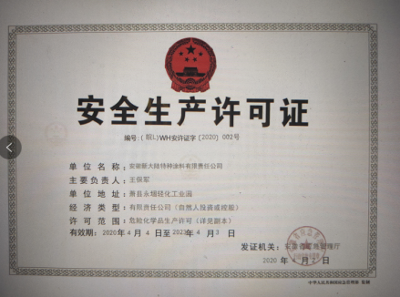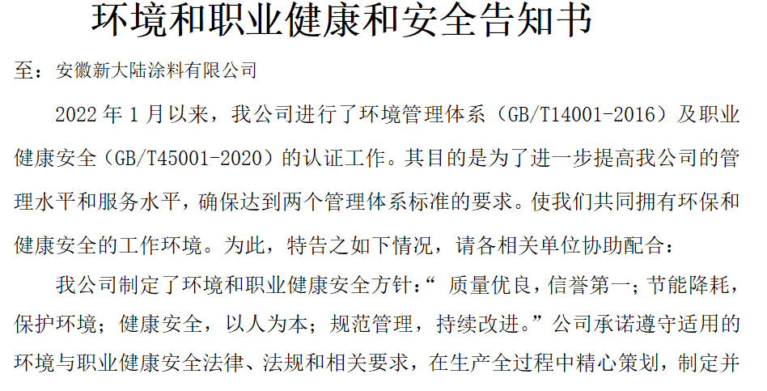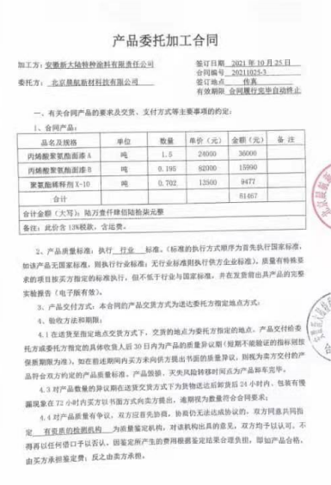  查看与外包方签订的合同中是否明确了职业健康安全职责，有 没有，说明： 有环境和职业健康安全告知书  确定对外包的职能和过程实施控制的类型和程度，有 没有，说明： 有环境和职业健康安全告知书  确保其外包安排符合法律法规要求和其他要求，有 没有，说明：有环境和职业健康安全告知书  与实现职业健康安全管理体系的预期结果相一致，有 没有，说明：有环境和职业健康安全告知书 |  | 符合  不符合
EHS运行 | E8.1  O8.1 | 运行证据 | 1.节约用电的控制：随手关灯、下班前关闭电源、控制空调温度（夏季≥26℃；冬季≤20℃）  2.节约用水的控制：随手关水龙头 使用节水龙头及马桶  3.节约用纸的控制：纸张双面使用 尽量采用电子版文件  4.本部门危险废弃物的管理：将墨盒、硒鼓交行政部集中由第三方处理 垃圾分类  5.外来人员的安全管理：进行安全告知 陪同参观 不涉及  6.外出人员的安全管理：进行安全教育 配备个人安全装置  7.消防的管理：定期检查附近灭火器和消防栓安全出口标志；  - 环境和安全对供方施加的影响：签订EHS协议/发放告知书 供方评价中有EHS的内容  - 入场车辆的控制：进行安全告知 入门登记 不适用  - 入门检查：防火罩 接地链 物品泄露 车况 不适用  - 原辅料MSDA的传递：纸质 电子版 产品标签 不适用 |  | 符合  不符合
应急准备和响应 | EO8.2 | 文件名称 | 如：《应急准备与响应控制程序》、《应急预案》（火灾、触电） |  | 符合  不符合
 |  | 运行证据 | 应急准备和响应的情况：  本部门组织应急演练：  紧急情况简述 性质 相应预案名称 效果评价  2022年4月26日 实际发生 演练 火灾应急处理预案 良好  实际发生 演练  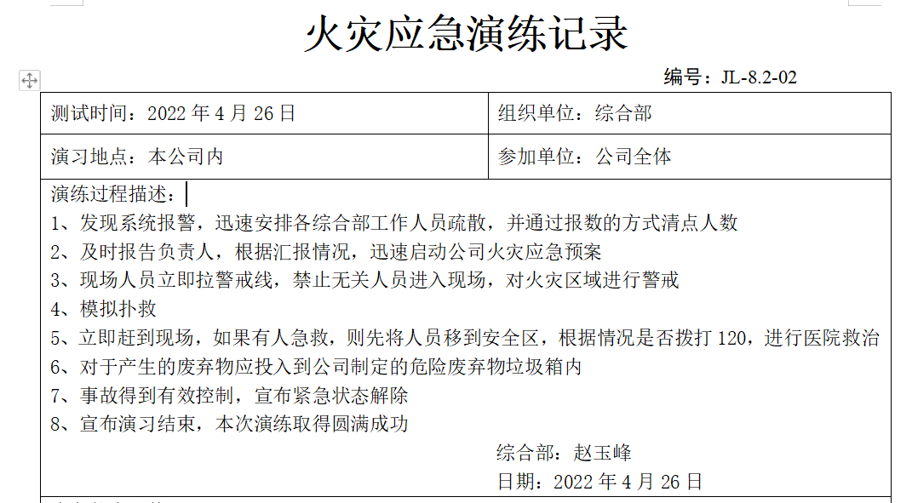  对预案定期评审的日期： 2022-04-26  修订响应措施的内容： 无 。  《应急预案》在当地环保部门的备案 已实施 未实施（不适用）  适当时，向有关的相关方，包括组织控制下工作的人员提供相关的培训。已实施 未实施
监视、测量、分析和评价 | EO9.1.1 | 文件名称 | 如：管理手册9.1条款、《绩效、监视和测量控制程序》 |  | 符合  不符合
 |  | 运行证据 | 监视、测量、分析和评价的内容：  能源消耗 消防安全 危化品管 特种设备管理 持证上岗人员管理（见7.2条款）  废物回收 污染物处理 其他  抽取监视、测量、分析和评价相关记录名称：《运行检查记录》  日期 项目 检查结果 结论  2022.03-29 节约用电、节约用水、防火情况、消防设施完好情况、固废处理情况、纸张使用、环境目标指标完成情况、无违法现象 每月检查1次，正常，检查人：李重光 达标 超标  2022.05.26 灭火器状态、违规用电、灯光照明线路等 每月检查1次，无异常，检查人：李重光 达标 超标  2021.07.26 垃圾管理的检查 每月检查1次，无异常，检查人：李重光 达标 超标  本公司只是商住两用楼的一间，卫生间是公用的，灭火器也是小区统一配置的。  由景龙国际小区物业负责电气、建筑消防设施、防雷的检测，小区物业不予提供：  1）电气防火检测报告，——不涉及  2）建筑消防设施检测报告，——不涉及  3）防雷检测——不涉及  该企业的工作环境只是一个大的办公室（63平米），没有特殊的危险源和环境因素；不需要进行环境监测和职业卫生有害物质检测，也不用进行职业病体检。  有每月的《运行检查记录》，查看2022年1~7月的记录，均无异常；  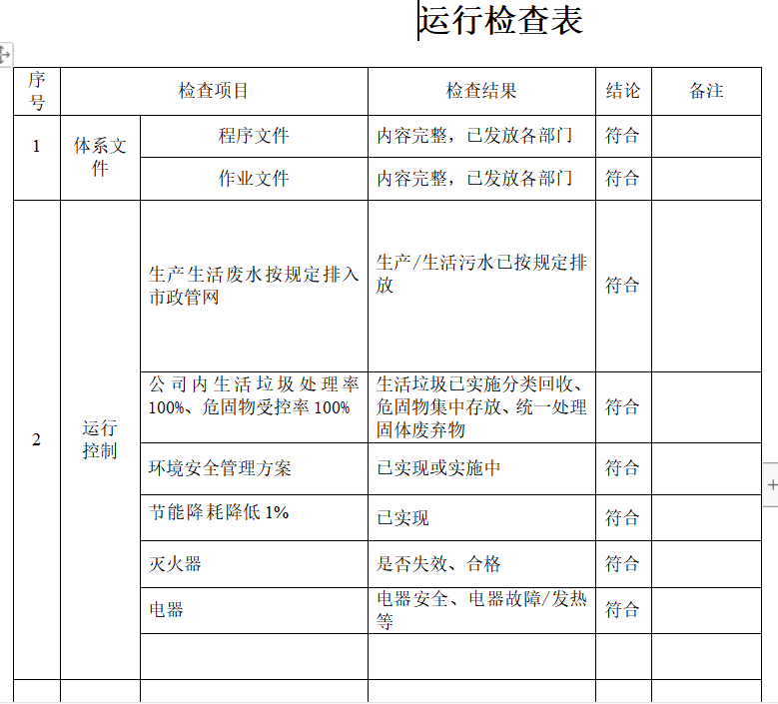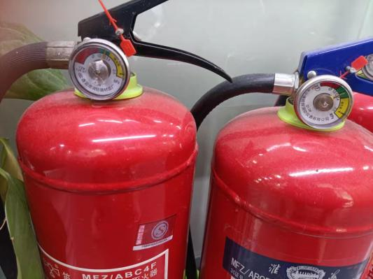
合规性评价 | EO9.1.2 | 文件名称 | 如：管理手册9.1 条款、《法律和其他要求控制程序》 |  | 符合  不符合
 |  | 运行证据 | 自管理体系建立后/近一年，随机抽取合规义务如下：《环境法律法规和其他要求合规性评价记录》、《职业健康安全法律法规和其他要求合规性评价记录》  合规义务 评价日期 评价概述或结果 改进措施描述  《中华人民共和国安全生产法》 2022-03-20 达标 未达标 无  《中华人民共和国消防法》 2022-03-20 达标 未达标 无  《工伤保险条例》 2022-03-20 达标 未达标 无  《职业病防治法》 2022-03-20 达标 未达标 无  《中华人民共和国道路交通安全法》 2022-03-20 达标 未达标 无  北京市生活垃圾管理条例 2022-03-20 达标 未达标 无  北京市消防安全责任监督管理办法 2022-03-20 达标 未达标 无  生产安全事故报告和调查处理条例 2022-03-20 达标 未达标 无
内部审核 | E9.2  O9.2 | 文件名称 | 如：管理手册9.2条款、《内部审核控制程序》 |  | 符合  不符合
 |  | 运行证据 | 自管理体系建立后/近一年，于 2022 年 6 月 10 日实施了内部审核（QEO）；  记录包括：  《内审计划》：有 2 名内审员（李**、王**）；有《内审员证书》 有内审员培训记录  ☑覆盖了全部部门，  □未覆盖了全部部门，缺少  □覆盖了全部过程和条款  □未覆盖了全部过程和条款，缺少  《内审检查表》：☑与内审计划一致 与内审计划不一致缺少  抽查的部门：如： 领导层、综合部、销售部  ☑覆盖了全部部门，  □未覆盖了全部部门，缺少  覆盖了全部过程和条款  未覆盖了全部过程和条款，缺少  《不符合项报告》 1 份；  涉及的条款号或问题简述： 综合部未按照要求对外来文件清单中法律法规进行及时更新  不符合：GB/T24001-2016/GB/T 45001-2020 标准 7.5.3条款。  ☑不符合项已关闭 不符合项部分关闭  不符合项未关闭，缺少  涉及的条款号或问题简述：  《内审报告》结论：  ☑体系运行有效 体系运行基本有效  体系运行失效，问题  本次现场审核时，上述不符合项的纠正措施的有效性  ☑不符合项未发生 不符合项仍然存在
不符合与纠正措施 | EO10.2 | 文件名称 | 如：《不合格及潜在不安全产品控制程序》 |  | 符合  不符合
 |  | 运行证据 | 不符合的来源：  顾客投诉 工作运行中的问题 内审的不符合项  相关方投诉 排放超标问题  未遂事件 工伤 职业病检测结果 其他  抽查采取纠正措施相关记录名称：《 审核周期内未发生 》  日期 不符合描述 不符合纠正 原因分析 纠正措施 有效性评价  2022-04-16 综合部未按照要求对外来文件清单中法律法规进行及时更新 更新法律法规 由于人员变动，没有及时培训有关人员 进行培训 未再次发生 再次发生  未再次发生  再次发生  OHSMS：审核周期内未发生  确定并实施纠正措施按照控制层级和变更管理； 符合 不符合  在采取措施前，评价与新的或变化的危险源相关的职业健康安全风险； 符合 不符合  评审任何所采取措施的有效性，包括纠正措施； 符合 不符合  在必要时，变更职业健康安全管理体系。 符合 不符合

说明：不符合标注N

